Couleurs :

La palette de couleurs pour l’environnement extérieur est restreinte, composée majoritairement de couleur froide comme le bleu pour tous les éléments du jeu. Même si les personnages, la faune et la flore et l’environnement ont des couleurs qui leurs sont propres, elles ne ressortiront pas comme telles en raison de l’absence de lumière. Cette palette est comme un filtre. Les éléments les plus clairs et lumineux (poissons bioluminescent par exemple) sont en bleu clair. La cinquième couleur de la palette est pour le sable.

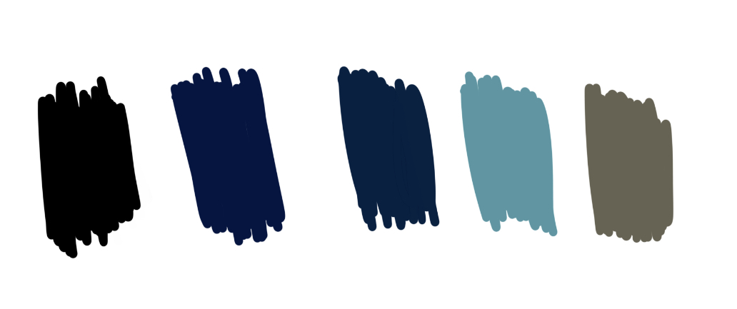

Pour l’intérieur des bâtiments, en raison de la luminosité artificielle les couleurs des différents éléments seront telles qu’elles ont été pensées.